Жамбыл облысы әкімдігі білім басқармасы

«Білім» кәсіби гуманитарлық-техникалық колледжі

(білім беру ұйымының атауы)

**Оқу сабағының жоспары**

(теориялық немесе өндірістік оқыту)

Python (пайтон) программалау тілінде тармақталған алгоритмдерді программалау

(сабақ тақырыбы)

**Модуль/Пән атауы** Бағдарламалық кодты қайта өңдеу

**Дайындаған педагог** Нургисаева У.М

**20_**25**_ жылғы** «____» ___ақпан___

**1. Жалпы мәліметтер**

Курс, оқу жылы, топ 3 курс, 3БҚ-23

Сабақ түрі: Аралас

**2. Мақсаты, міндеттері:**

#### **Оқу:** Білім алушыларға Python программалау тілінде тармақталған алгоритмдерді қолдану негіздерін үйрету, шартты операторлардың жұмыс істеу принциптерін түсіндіру.

#### **Дамыту:** Логикалық ойлау қабілеттерін дамыту, есептердің әртүрлі шешімдерін табуға дағдыландыру, программалық кодтың құрылымын дұрыс құру қабілеттерін қалыптастыру.

#### **Тәрбиелік:** Жауапкершілік пен ұқыптылыққа тәрбиелеу, алгоритмдік ойлауды дамыту, шығармашылық қабілеттерін жетілдіру.

**3. Оқу-жаттығу процесінде білім алушылар меңгеретін күтілетін нәтижелер және кәсіби дағдылар тізбесі:** Python программалау тілінде тармақталған алгоритмдерді құрастыру және пайдалану дағдыларын меңгеру. If, elif, else операторларын тиімді қолдану арқылы шешім қабылдау механизмдерін құру.

**4. Қажетті ресурстар:** ДК немесе ноутбуктер

***5. Сабақтың барысы: (90 минут)***

**5.1. Ұйымдастыру кезеңі:** *( 3 мин )*

**5.2. Үй жұмысын жан-жақты тексеру:**

***“Менен сұрақ - Сізден жылдам жауап” әдісі*** *(15 минут)*

**Python (пайтон) программалау тілінде тармақталған алгоритмдерді программалау**

Python (Пайтон) программалау тілінде тармақталған алгоритмдерді программалау маңызды тақырыптардың бірі болып табылады. Тармақталған алгоритмдер белгілі бір шарттарға байланысты программаның орындалуын әртүрлі бағыттарға жіберуге мүмкіндік береді. Бұл алгоритмдер негізінен if, elif және else операторлары арқылы жүзеге асырылады. If операторы белгілі бір шарттың орындалуын тексереді, егер ол шарт ақиқат болса, тиісті код блогы орындалады. Егер шарт жалған болса, программа келесі жолға өтеді. Elif (else if) бірнеше шарттарды тізбектеп тексеруге мүмкіндік береді. Else операторы барлық алдыңғы шарттар жалған болған жағдайда орындалатын код блогын анықтайды. Бұл операторларды тиімді пайдалану программаның логикасын жақсартып, кодтың оқылуын жеңілдетеді.

Мысалы, if-else операторын пайдаланып, берілген санның жұп немесе тақ екенін анықтауға болады. Егер санды 2-ге бөлгенде қалдық 0-ге тең болса, ол жұп сан болып табылады, әйтпесе ол тақ сан болады. Сондай-ақ, if-elif-else конструкциясы студенттің бағасын бағалау жүйесінде қолданылады. Егер студенттің алған ұпайы 90-нан жоғары болса, оған "Өте жақсы" деген баға беріледі, 75-89 аралығында болса "Жақсы", 50-74 аралығында болса "Қанағаттанарлық", ал 50-ден төмен болса "Қанағаттанарлықсыз" деген баға беріледі. Бұл әдіс көптеген білім беру жүйелерінде қолданылады.

Тармақталған алгоритмдерді қолдану арқылы күрделі есептерді шешуге болады. Мысалы, үшбұрыштың бар-жоғын анықтау үшін үш қабырғаның ұзындығын енгізіп, кез келген екі қабырғаның қосындысы үшінші қабырғадан үлкен болу керектігін тексеруге болады. Егер бұл шарт орындалса, үшбұрыш құруға болады, әйтпесе мұндай үшбұрыш жоқ деп есептеледі. Сол сияқты, банк салымының өсімін есептеу үшін пайдаланушыдан бастапқы салым сомасын, жыл санын және жылдық пайыздық мөлшерлемені енгізіп, әр жыл сайынғы өсімді есептеуге болады. Бұл қаржы саласындағы есептеулерде жиі қолданылатын әдістердің бірі болып табылады.

Шартты операторлар тек қана математикалық есептерді шешуде емес, сонымен қатар ойын программалау мен қолданбалы программаларды құруда да кеңінен қолданылады. Мысалы, шахматтағы аттың қозғалысын тексеру үшін if-else операторларын қолдануға болады. Ат тек екі шаршыға бір бағытта, бір шаршыға басқа бағытта қозғала алады. Егер берілген координаталар осы шарттарға сәйкес келсе, онда ат бұл орынға қозғала алады, әйтпесе қозғала алмайды деген қорытынды шығарылады. Бұл әдіс компьютерлік ойындарда және жасанды интеллект жүйелерінде қолданылады. Сол сияқты, белгілі бір қолданушы интерфейсін басқару кезінде де тармақталған алгоритмдер маңызды рөл атқарады. Мысалы, егер қолданушы белгілі бір батырманы басса, белгілі бір әрекет орындалады, ал басқа батырманы басса, басқа әрекет орындалады. Бұл әдіс интерактивті веб-қосымшаларда және мобильді қосымшаларда кеңінен қолданылады.

Python программалау тілінде тармақталған алгоритмдерді қолдану арқылы күрделі логикалық есептерді шешуге болады. Мысалы, кібісе жылды анықтау үшін if-else конструкциясын қолдануға болады. Жылдың 4-ке бөлінетінін, бірақ 100-ге бөлінбейтінін немесе 400-ге бөлінетінін тексеру арқылы кібісе жыл екенін анықтауға болады. Егер бұл шарттардың бірі орындалса, онда жыл кібісе жыл болып саналады. Бұл әдіс күнтізбелік есептеулерде қолданылады. Сонымен қатар, максималды санды табу алгоритмі де тармақталған операторлардың көмегімен оңай жүзеге асады. Пайдаланушы үш сан енгізіп, олардың қайсысы ең үлкен екенін анықтау үшін if-elif-else операторлары қолданылады. Егер бірінші сан екіншіден және үшіншіден үлкен болса, ол ең үлкен сан ретінде белгіленеді, әйтпесе екінші немесе үшінші сан ең үлкен болып табылады.

Тармақталған алгоритмдер кез келген программаның негізін құрайды. Олар шешім қабылдау механизмдерін автоматтандыруға көмектеседі және программаның орындалу логикасын реттеуге мүмкіндік береді. Егер программалауда шартты операторлар дұрыс қолданылмаса, программа дұрыс жұмыс істемеуі мүмкін немесе қателіктер орын алуы мүмкін. Сондықтан тармақталған алгоритмдерді дұрыс жобалау және тиімді пайдалану үлкен маңызға ие. Python тіліндегі if-else құрылымдары оқуға жеңіл және түсінікті болғандықтан, оларды меңгеру салыстырмалы түрде оңай. Бұл алгоритмдерді үйрену арқылы кез келген күрделі есепті шешуге және программалаудың негізгі дағдыларын қалыптастыруға болады. Тармақталған алгоритмдер тек программалау саласында ғана емес, сонымен қатар деректерді талдау, жасанды интеллект, робототехника және басқа да көптеген салаларда кеңінен қолданылады.

### **Тармақталу алгоритмдерінің түрлері**

1. **Жай тармақталу (if)**  
   Бұл түрі тек **бір шартты** тексереді. Егер шарт орындалса, белгілі бір код орындалады, ал орындалмаса – ешқандай әрекет жасалмайды.

age = int(input("Жасыңызды енгізіңіз: "))

if age >= 18:

print("Сізге рұқсат етілген!")

📝 Егер пайдаланушы 18 немесе одан жоғары жаста болса, "Сізге рұқсат етілген!" деген хабарлама шығады. Егер шарт орындалмаса, ешқандай әрекет жасалмайды.

1. **Толық тармақталу (if-else)**  
   Мұнда **екі жағдай** қарастырылады:
   * Бірінші шарт ақиқат (True) болса – бір әрекет орындалады.
   * Егер шарт жалған (False) болса – басқа әрекет орындалады.

number = int(input("Сан енгізіңіз: "))

if number % 2 == 0:

print("Бұл сан жұп")

else:

print("Бұл сан тақ")

📝 Егер енгізілген сан жұп болса, "Бұл сан жұп" деп шығады, ал тақ болса "Бұл сан тақ" деп шығады.

1. **Күрделі тармақталу (if-elif-else)**  
   Бұл түрі бірнеше шарттарды тексеруге мүмкіндік береді.
   * Алдымен **бірінші шарт** тексеріледі.
   * Егер ол орындалмаса, **келесі шарт** тексеріледі.
   * Егер ешбір шарт орындалмаса, **else блогы** орындалады.
2. **Құрамдас шарттар (логикалық операторлармен тармақталу)**  
   Бірнеше шарттарды біріктіру үшін **логикалық операторлар** (and, or, not) қолданылады.

age = int(input("Жасыңызды енгізіңіз: "))

if age >= 18 and age <= 65:

print("Сіз жұмыс істей аласыз")

else:

print("Сізге жұмыс істеу міндетті емес")

📝 Егер жас **18 бен 65 аралығында** болса, "Сіз жұмыс істей аласыз" деп шығады, әйтпесе "Сізге жұмыс істеу міндетті емес" деп көрсетіледі.

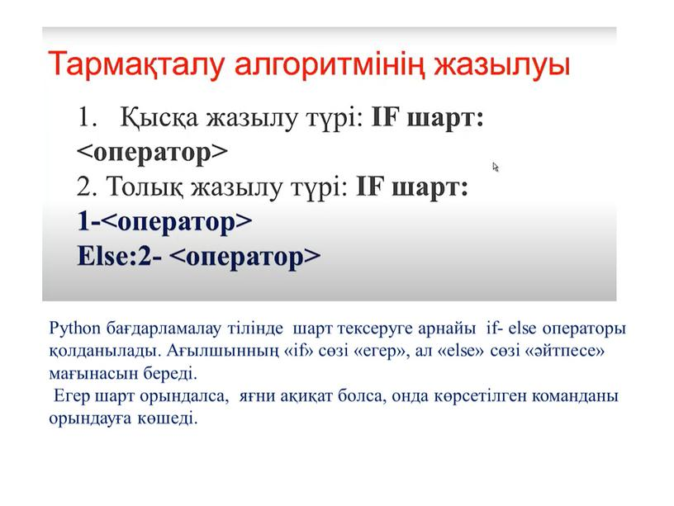

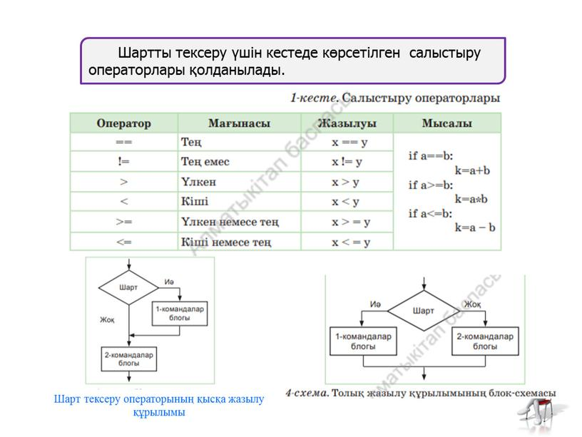

|  |  |  |
| --- | --- | --- |
| **Білдім** | **Білемін** | **Білгім келеді** |
|  |  |  |
|  |  |  |

**Рефлексия**

**Үй тапсырмасы –** Практикалық жұмыс №2 орындау және қорғау